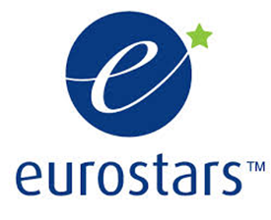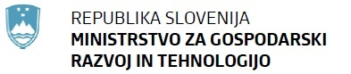
OBRAZEC 3
Dinamika

DINAMIKA ČRPANJA SREDSTEV

Slovenski partner /prijavitelj………………………………………………………………………………………………………

…………………………………………………………………………………………………………………………………………………………….

izjavljam, da pri izvajanju svojega Eurostars projekta z akronimom ……………………………………………………
predvidevamo sledečo dinamiko črpanja sredstev:

PRIMER:
Rok za predložitev zahtevka | Dovoljena višina vrednosti zahtevka | Obdobje upravičenih stroškov
15. 12. 2021 | 23.138,24 EUR | Stroški nastali od 1. 7. 2021 in bili plačani od 1. 7. 2021 do 30. 11. 2021
ALI
15. 12. 2021 | 23.138,24 EUR | Stroški nastali od 1. 7. 2021 in bili plačani od 1. 7. 2021 do 15. 12. 2021

Rok za predložitev zahtevka | Dovoljena višina vrednosti zahtevka | Obdobje upravičenih stroškov

Kraj in datum: | Žig organizacije: | Podpis zakonitega zastopnika:

Navedite vse datume oddaje zahtevkov, tj. enega ali več v posameznem letu, kakor predvidevate oddajo zahtevkov.
Zahtevek je izplačan v 30 dneh od oddaje popolnega zahtevka za izplačilo, ki ga skrbnik pogodbe na strani ministrstva po pregledu potrdi. Glede določitve rokov za oddajo zahtevkov za izplačilo se lahko posvetujete s kontaktno osebo na ministrstvu. Pazite na datume, ki padejo na soboto, nedeljo ali praznike.
Zahtevek je izplačan v 30 dneh od oddaje popolnega zahtevka za izplačilo, ki ga skrbnik pogodbe na strani ministrstva po pregledu potrdi. Glede določitve rokov za oddajo zahtevkov za izplačilo je priporočljivo, da posvetujete s kontaktno osebo na ministrstvu. Pazite na datume, ki padejo na soboto, nedeljo ali praznike.

